## UT5 – CONSULTAS Y MANIPULACIÓN DE DATOS Condiciones

## Ejercicio 6

**6.1 – Operador AND -** Usando la sentencia SELECT del ejemplo, rehacerla para obtener los datos que se piden

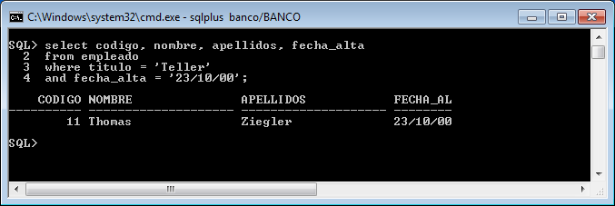

6.1.1 Obtener los números de cuenta y saldo de los productos con código CHK que tienen más de 2000€ y que se han abierto en la oficina 4

**SELECT** c**.**numero**,** c**.**saldo

**FROM** CUENTA c

**WHERE** c**.**codigo_producto **=** 'CHK'

**AND** c**.**saldo **>** 2000

**AND** c**.**codigo_oficina **=** 4**;**

6.1.2 Obtener los códigos de clientes de tipo negocio y que viven en Salem

**SELECT** c**.**codigo

**FROM** CLIENTE c

**WHERE** c**.**tipo_cliente **=** 'B'

**AND** c**.**ciudad **=** 'Salem'**;**

**6.2 – Operador OR -** Usando la sentencia SELECT del ejemplo, rehacerla para obtener los datos que se piden

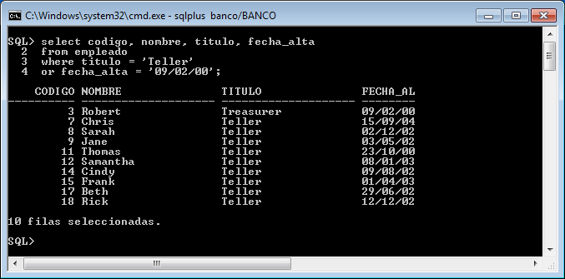

6.2.1 Listar el código de autorizado, su nombre y apellidos de las empresas 10 y 11

**SELECT** a**.**codigo**,** a**.**nombre**,** a**.**apellidos

**FROM** AUTORIZADO a

**WHERE** a**.**codigo_empresa **=** 10

**OR** a**.**codigo_empresa**=** 11

6.2.2 Listar los códigos de empleado, nombre y apellidos de cajeros y jefes de cajeros.

**SELECT** e**.**codigo**,** e**.**nombre**,** e**.**apellidos

**FROM** EMPLEADO e

**WHERE** e**.**titulo **=** 'Teller'

**OR** e**.**titulo **=** 'Head Teller'**;**

**6.3 – Paréntesis -** Usando la sentencia SELECT del ejemplo, rehacerla para obtener los datos que se piden.

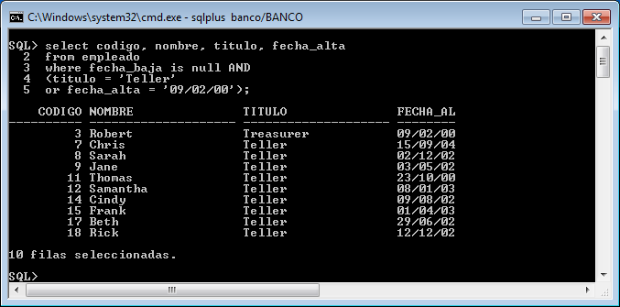

6.3.1 Clientes, código de oficina y saldo, de cuentas de tipo SAV o CD con importe menor de 500€.

**SELECT** c**.**codigo_cliente**,** c**.**codigo_oficina**,** c**.**saldo

**FROM** CUENTA c

**WHERE** **(**c**.**codigo_producto **=** 'SAV' **OR** c**.**codigo_producto **=** 'CD'**)** **AND** c**.** saldo **<**500

**6.4 – Operador NOT -** Usando la sentencia SELECT del ejemplo, rehacerla para obtener los datos que se piden.

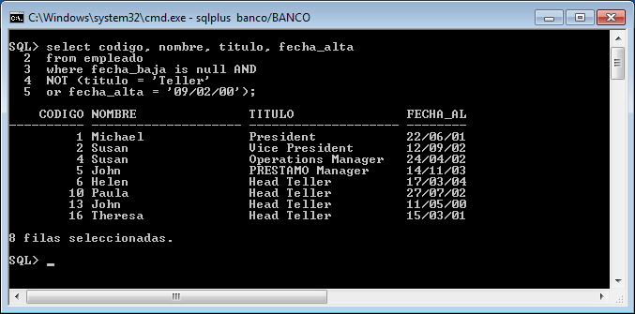

6.4.1 Clientes, código de oficina y saldo, de cuentas que no sean de tipo SAV con saldo menor de 2000 ni CD con saldo menor de 5000.

**SELECT** c**.**numero**,** c**.**codigo_oficina**,** c**.**saldo**,** c**.**codigo_producto

**FROM** CUENTA c

**WHERE** **NOT(**c**.**codigo_producto **=** 'SAV' **and** c**.**saldo **<** 2000**)**

**AND** **NOT(**c**.**codigo_producto **=** 'CD' **and** c**.**saldo **<** 5000**)**

**ORDER** **BY** NUMERO

**Otra opción:**

**SELECT** c**.**numero**,** c**.**codigo_oficina**,** c**.**saldo**,** c**.**codigo_producto

**FROM** CUENTA c

**WHERE** **NOT(**

**(**c**.**codigo_producto **=** 'SAV' **and** c**.**saldo **<** 2000**)**

**OR**

**(**c**.**codigo_producto **=** 'CD' **and** c**.**saldo **<** 5000**)**

**)**

**ORDER** **BY** NUMERO

**6.5 – Operador = -** Usando la sentencia SELECT del ejemplo, rehacerla para obtener los datos que se piden.

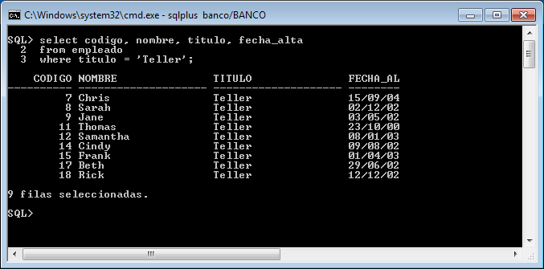

6.5.1 Obtener los códigos de cliente de los clientes que viven en la ciudad de Salem.

**SELECT** c**.**codigo

**FROM** CLIENTE c

**WHERE** c**.**ciudad **=** 'Salem'

6.5.2 Obtener las cuentas y códigos de clientes de tipo CHK de la oficina 1.

**SELECT** c**.**numero**,** c**.**codigo_cliente

**FROM** CUENTA c

**WHERE** c**.**codigo_producto **=** 'CHK'

**AND** c**.**codigo_oficina **=** 1

**6.6 – Operador = (subconsulta) -** Usando la sentencia SELECT del ejemplo, rehacerla para obtener los datos que se piden.

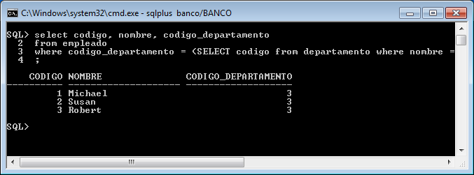

6.6.1 Obtener los números de cuenta, código de producto y saldo de la cliente Susan Tingley.

**SELECT** c**.**numero**,** c**.**codigo_producto**,** c**.**saldo

**FROM** CUENTA c

**WHERE** c**.**codigo_cliente **=** **(SELECT** codigo

**FROM** individuo i

**WHERE** i**.**nombre **=** 'Susan'

**AND** i**.**apellidos **=** 'Tingley'**)**

6.6.2 Obtener el nombre de la empresa de la que es autorizado Carl Lutz

**SELECT** e**.**nombre

**FROM** EMPRESA e

**WHERE** e**.**codigo **=** **(SELECT** codigo_empresa

**FROM** autorizado a

**WHERE** a**.**nombre **=** 'Carl'

**AND** a**.**apellidos **=** 'Lutz'**)**

**6.7 – Operador != y <> -** Usando la sentencia SELECT del ejemplo, rehacerla para obtener los datos que se piden.

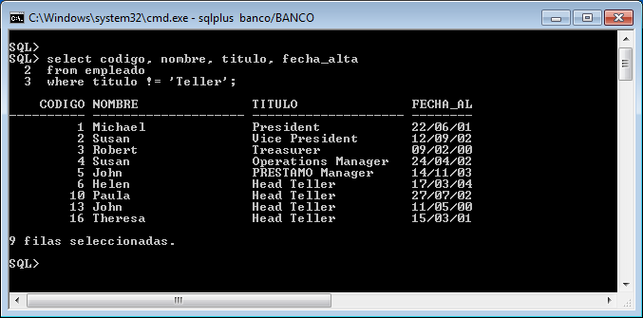

6.7.1 Obtener los números de cuenta, código de cliente y saldo de las cuentas con saldo menor de 2000 y cuyo código de producto no sea SAV.

**SELECT** c**.**numero**,** c**.**codigo_cliente**,** c**.**saldo, c.codigo_producto

**FROM** CUENTA c

**WHERE** c**.**saldo **<** 2000

**AND** c**.**codigo_producto **!=** 'SAV'

**6.8 – Operador != (subconsulta) -** Usando la sentencia SELECT del ejemplo, rehacerla para obtener los datos que se piden.

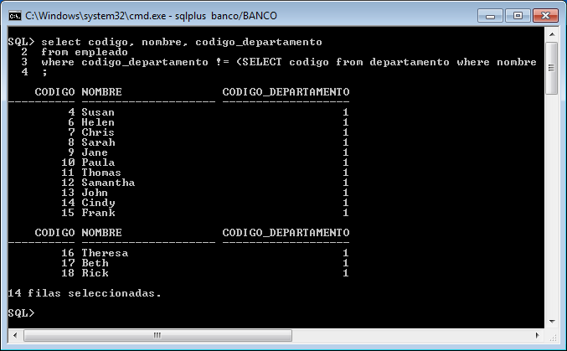

6.8.1 Obtener los números de cuenta y saldos de todas las cuentas de más de 5000 euros que no son Cuenta corriente.

**SELECT** numero**,** saldo

**FROM** cuenta

**WHERE** codigo_producto **!=** **(SELECT** codigo

**FROM** producto

**WHERE** nombre **=** 'Cuenta corriente'**)**

**6.9 – Operador BETWEEN -** Usando la sentencia SELECT del ejemplo, rehacerla para obtener los datos que se piden.

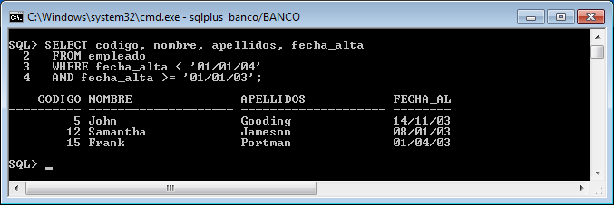

6.9.1 Obtener las cuentas, la fecha y las cantidades de las transacciones realizadas entre el día 15/01/04 y el 15/06/04.

**SELECT** codigo_cuenta**,** cantidad**,** fecha_transaccion

**FROM** transaccion

**WHERE** fecha_transaccion **BETWEEN** '15/01/04' **AND** '15/06/04'

6.9.2 Obtener las cuentas y los saldos de aquellas que tenga un saldo entre 100 y 2000€

**SELECT** numero**,** saldo

**FROM** cuenta

**WHERE** saldo **BETWEEN** 100 **AND** 2000

**6.10 – Operador IN -** Usando la sentencia SELECT del ejemplo, rehacerla para obtener los datos que se piden.

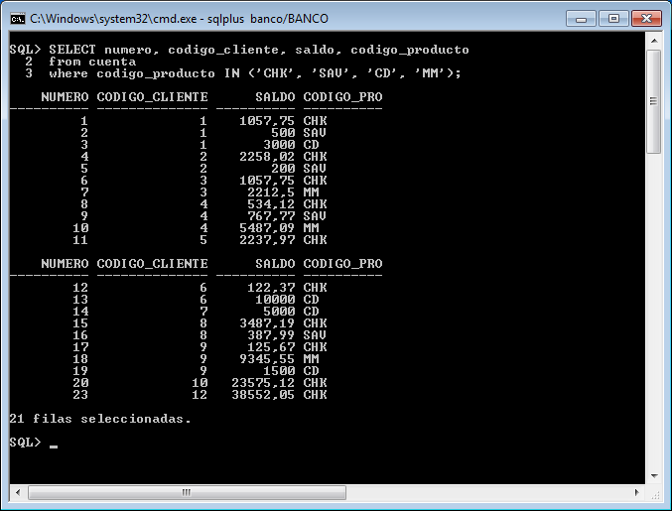

6.10.1 Listar los códigos de empleado, nombre y apellidos de aquellos que se apellidan ‘Tucker’, ‘Parker’ o ‘Blake’

**SELECT** e**.**codigo**,** e**.**nombre**,** e**.**apellidos

**FROM** empleado e

**WHERE** apellidos **in** **(**'Tucker'**,** 'Parker'**,** 'Blake'**)**

6.10.2 Obtener los códigos de cliente que viven en Quincy y en Newton cuyo tipo de cliente es I.

**SELECT** c**.**codigo

**FROM** cliente c

**WHERE** c**.**ciudad **IN** **(**'Quincy'**,** 'Newton'**)**

**AND** c**.**tipo_cliente **=** 'I'

**6.11 – Operador IN (subconsulta) -** Usando la sentencia SELECT del ejemplo, rehacerla para obtener los datos que se piden.

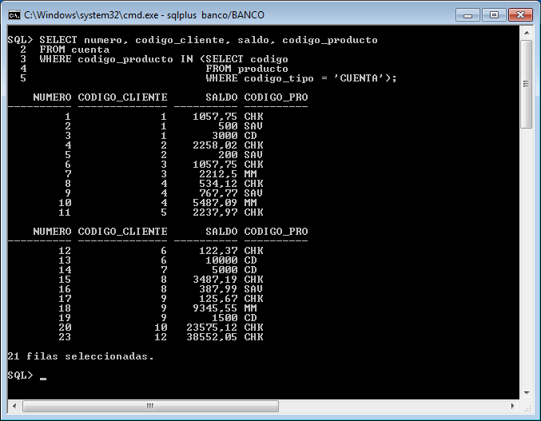

6.11.1 Obtener el número de cuenta, codigo de cliente y saldo de los productos de tipo préstamo.

**SELECT** numero**,** codigo_cliente**,** saldo**,** codigo_producto

**FROM** CUENTA

**WHERE** CODIGO_PRODUCTO **IN** **(**

**select** CODIGO

**from** producto

**where** codigo_tipo **=** 'PRESTAMO'**)**

**6.12 – Operador NOT IN -** Usando la sentencia SELECT del ejemplo, rehacerla para obtener los datos que se piden.

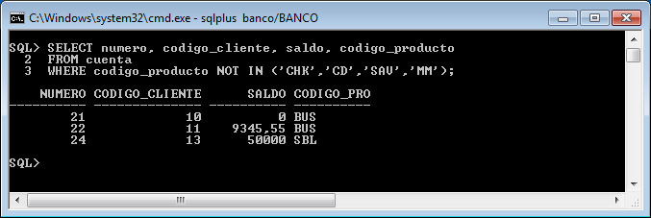

6.13.1 Obtener las cuentas, código de cliente y saldos de los productos que no son CHK, MM, CD o BUS.

**SELECT** NUMERO**,** CODIGO_CLIENTE**,** SALDO**,** CODIGO_PRODUCTO

**FROM** CUENTA

**WHERE** CODIGO_PRODUCTO **NOT** **IN** **(**'CHK'**,**'MM'**,**'CD'**,**'BUS'**)**

**6.13 – Operador NOT IN (subconsulta) -** Usando la sentencia SELECT del ejemplo, rehacerla para obtener los datos que se piden.

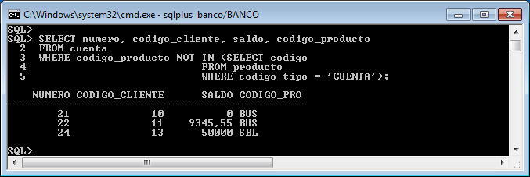

6.13.1 Obtener la cuenta, codigo de cliente y saldos de los productos que no son de tipo préstamo.

**SELECT** numero**,** codigo_cliente**,** saldo**,** codigo_producto

**FROM** CUENTA

**WHERE** CODIGO_PRODUCTO **NOT** **IN** **(**

**SELECT** codigo

**FROM** PRODUCTO

**where** CODIGO_TIPO **=** 'PRESTAMO'

**)**

**6.14 – Operador LIKE -** Usando la sentencia SELECT del ejemplo, rehacerla para obtener los datos que se piden.

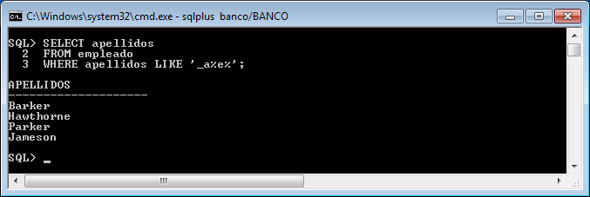

6.14.1 Listar el código nombre y apellidos de los empleados que llevan una o, o una e, en su apellido, o ambas.

**SELECT codigo, nombre, apellidos**

**FROM EMPLEADO**

**WHERE apellidos LIKE '%o%'**

**OR apellidos LIKE '%e%'**

6.14.2 Listar nombres y apellidos de los clientes de tipo individual cuyo nombre empieza por J y llevan una a o los que su apellido empieza por T y lleva una y.

**SELECT** nombre**,** apellidos

**FROM** INDIVIDUO

**WHERE** nombre **LIKE** 'J%a%'

**OR** apellidos **LIKE** 'T%y%'